Análise de documento gráfico
Atendendo ás figuras 1 e 2:
a) Analice os documentos das figuras 1 e 2 e cite os distintos tipos de áreas industriais en España e a súa localización xeográfica a grandes trazos.
b) Explique as principais características da paisaxe industrial da figura 1, e os principais obxectivos deste tipo de espazos.
c) Cite os principais factores de localización deste tipo de espazos industriais (incidindo na súa diferenza cos espazos industriais tradicionais) e o tipo de empresas ou sectores industriais que adoitan asentarse neles.
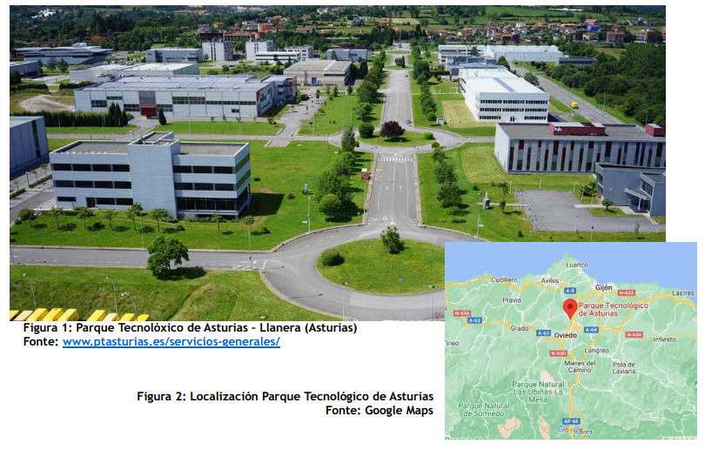
Análise de documento gráfico:

a) Analice os documentos das figuras 1 e 2 e cite os distintos tipos de áreas industriais en España a grandes trazos.
O documento da figura 1 é unha fotografía panorámica do parque tecnolóxico asturiano de Llanera onde podemos apreciar a súa tipoloxía, extensión e ubicación, o documento da figura 2 é un mapa que permite visualizar a localización do parque dentro da Comunidade Autónoma e a súa próximidade ás importantes vías de comunicación. As fontes das figuras son a páxina web www.ptasturias.es/servicios-generales/(figura 1) e Google Maps (figura 2).

Os distintos tipos de áreas industriais en España e a súa localización xeográfica son:
Áreas industriais desenvolvidas: trátase dos espazos centrais das áreas metropolitanas de Madrid e Barcelona, das áreas e eixes industriais en expansión (coroas metropolitanas, eixes industriais do Ebro e Mediterráneo), das áreas e eixes en declive e reestruturación (cornixa cantábrica e certas localizacións como Sagunto, Ferrol, baía de Cádiz, Puertollano, Ponferrada) e áreas de industrialización inducida (litoral galego, Aragón, Castela-León e Andalucía) e escasa (Estremadura, Baleares e Canarias).

b) Explique as principais características da paisaxe industrial da figura 1, e os principais obxectivos deste tipo de espazos.
Os parques tecnolóxicos son espazos innovadores planificados para albergar industrias e empresas de alta tecnoloxía que ocupan parcelas reducidas, dado que a maioría son de tamaño mediano ou pequeno; en edificios que, como vemos na imaxe da figura 1, coidan o deseño arquitectónico, están rodeados de parcelas verdes moi coidadas e teñen amplos espazos de aparcamento.
Son espazos que amosan unha evidente planificación e aínda que están, como podemos ver no mapa da figura 2, próximos ou non ao contorno de cidades (neste caso entre as cidades medias de Oviedo e Xixón), tamén podemos observar que neste caso está rodeado de espazos naturais de elevada calidade ambiental (non teñen industrias contaminantes e denotan unha preocupación polo valor estético da paisaxe); baixa densidade edificatoria; e boa accesibilidade ás cidades citadas anteriormente ao estar moi próximo a autopista que une as dúas cidades máis importantes da súa Comunidade Autónoma e a esta con Madrid, e co Eixo co Pais Vasco.
O principal obxectivo deste tipo de espazos é implantar empresas de sectores punta que atraian novas empresas, promovan a innovación e a tecnoloxía nas empresas da contorna, xeren emprego de alta cualificación e favorezan o desenvolvemento económico local.

c) Cite os principais factores de localización deste tipo de espazos industriais (incidindo na súa diferenza cos espazos industriais tradicionais) e o tipo de empresas ou sectores industriais que adoitan asentarse neles.
A maioría deste tipo de espazos industriais se localizan no contorno de grandes cidades e nos eixes industriais máis dinámicos debido a que as industrias de alta tecnoloxía son moi selectivas na súa localización ao necesitaren servizos moi avanzados e especializados.
Perden importancia a proximidade ás materias primas; as fontes de enerxía e ao mercado de consumo debido a facilidade e o abaratamento do transporte e da loxística, e á ampliación das áreas de venda no contexto da globalización, manteñen a súa relevancia a man de obra (profesionais cualificados) e, sobre todo, a dispoñibilidade de bos sistemas de transporte e comunicación (autovías, aeroportos, trens de alta velocidade, redes telemáticas), converténdose en protagonistas tres factores de localización que achegan competitividade á industria: a tecnoloxía, o acceso á innovación e a información, e o territorio (recursos, man de obra axeitada, contorno empresarial favorable, apoio dos axentes sociais e calidade ambiental). Por outra banda, tamén adoitan ser áreas en contacto coas universidades con grupos de traballo que destaquen nos sectores tecnolóxicos.
Estas instalacións están complementadas por outros servizos xerais relacionados co acollemento de traballadores: hoteis, restaurantes...
O tipo de empresas neste tipo de espazos son as relacionadas cos denominados sectores punta ou de alta tecnoloxía que contan cunha alta intensidade tecnolóxica, elevada demanda e man de obra moi cualificada. Xeralmente predomina un reducido número de grandes consorcios multinacionais debido aos cuantiosos investimentos que requiren e á dependencia do exterior en investigación e en tecnoloxía. O tipo de sectores máis frecuentes son os relacionados cos produtos farmacéuticos, a construción aeronáutica e aeroespacial, a electrónica e as TIC, a biotecnoloxía e a robótica.

